**ECOS DA PANDEMIA NO BRINCAR:  Relatos Infantis da Comunidade Calon de Quissamã Durante a COVID-19**

Maria Cristina Marques[1]

Pesquisadora Independente

Este trabalho, fruto de uma pesquisa de doutorado realizada entre os anos de 2019 e 2023, se aprofunda na análise das experiências das crianças da etnia Calon[2] no municiípio de Quissamã, Estado do Rio de Janeiro, durante o auge da pandemia de COVID-19.

A pandemia de COVID-19 trouxe consigo uma série de desafios únicos que impactaram diversos setores da sociedade. As medidas de distanciamento social, enquanto necessárias para conter a disseminação do vírus, resultaram em uma abrupta transição para o ensino remoto, afetando significativamente estudantes, educadores e sistemas de ensino em todo o mundo. Essa mudança foi particularmente desafiadora para comunidades marginalizadas, como as crianças ciganas, cujas necessidades específicas muitas vezes não são adequadamente atendidas pelas políticas educacionais convencionais.

Neste contexto, o estudo de Melo e Brito (2022) ganha relevância ao analisar as adaptações necessárias no ensino, fornecendo um quadro comparativo que pode ser crucial para entender como essas comunidades enfrentaram os obstáculos impostos pela pandemia e quais soluções podem ser aplicadas para minimizar seu impacto.

A pesquisa conduzida por Busquets e colaboradores (2022) fornece uma análise valiosa das adaptações necessárias nas escolas do Tocantins para enfrentar as exigências do ensino remoto impostas pela pandemia. Segundo os autores, as instituições revisaram metodologias pedagógicas para integrar eficazmente as tecnologias digitais no processo educativo, transformando salas de aula físicas em plataformas digitais.

Bruno Eduardo (2016) já havia sinalizado, em sua pesquisa, os desafios sem precedentes para o ensino e a socialização das crianças Calon. Nesta lógica, o autor abordou a falta de representação e inclusão dos ciganos nos currículos escolares brasileiros, uma questão que ressoou profundamente no contexto das dificuldades enfrentadas pelas crianças durante os períodos de ensino remoto impostos pela pandemia.

Para elucidar a complexidade da cultura cigana, é imprescindível reconhecer sua pluralidade. A sociedade cigana não é monolítica; ela se ramifica em redes de parentesco e se dispersa globalmente. As generalizações são impraticáveis, de acordo com Moonen (2011), visto que a diversidade cigana abrange múltiplas etnias, dentre as quais se destacam os Rom, ou Roma, que falam a língua romani, de origem balcânica. Os Sinti, mais encontrados na Alemanha, Itália e França. Os Calon ou Kalé, que falam a língua caló[3], os “ciganos ibéricos”, que vivem principalmente em Portugal, no Brasil e na Espanha.

Partindo da perspectiva infantil, Friedman (2020) aborda a importância fundamental das memórias da infância na formação da identidade adulta, destacando como certas lembranças persistem em influenciar e moldar o indivíduo ao longo de sua vida. A autora ressalta que as crianças não são meros observadores, mas atores sociais ativos que participam de grupos com linguagens e culturas distintas. Friedman argumenta que, apesar da importância de políticas públicas, é essencial escutar as crianças e proporcionar-lhes uma participação ativa na sociedade, visto que tais práticas constituem direitos fundamentais que ainda estão sendo conquistados.

É possível constatar que o brincar envolve a criatividade de qualquer criança. Winnicott (2019) ressalta uma distinção essencial entre 'brincadeira' como um substantivo, que evoca a ideia de uma atividade estática, e 'brincar', na forma de verbo substantivado, que denota ação e dinamismo, elucidando a vitalidade da presença e participação adulta durante o ato lúdico.

A pesquisa sobre a infância cigana, um campo pouco explorado na academia, recebeu contribuições significativas de Monteiro (2019) e Marques (2023), cujos estudos proporcionaram insights profundos sobre as práticas culturais e educacionais com crianças desta comunidade. Monteiro focou-se nas crianças ciganas de Mamanguape, Paraíba, oferecendo uma análise detalhada de suas experiências cotidianas e educacionais.

Por outro lado, Marques (2023), avançou ainda mais nesse campo ao se tornar a primeira a explorar o brincar das crianças Calon. A pesquisadora introduziu conceitos inovadores como “campo-brincante”, "criante-brincante", e "criante-narrante", derivados de uma observação meticulosa e de engajamento direto com as crianças. Esses conceitos refletem uma nova compreensão das práticas lúdicas como parte integral da produção da criança Calon, destacando a importância do brincar na formação identitária e social dessa comunidade. As pesquisas enriquecem significativamente o conhecimento acadêmico sobre as comunidades ciganas, desafiando estereótipos e promovendo uma compreensão mais matizada e respeitosa de suas tradições e desafios educacionais.

No cenário da pandemia, que agravou desigualdades e impôs novos desafios educacionais, postulamos nestes escritos: Como as vivências das crianças Calon foram afetadas, especialmente considerando a falta de políticas públicas inclusivas e o acesso limitado a recursos tecnológicos? Qual o impacto das desigualdades sociais e educacionais intensificadas pela pandemia de COVID-19 nas vivências das crianças de etnia cigana Calon, especialmente as de Quissamã no Estado do Rio de Janeiro?

O objetivo central deste trabalho é explorar as adaptações emergenciais em práticas pedagógicas na pesquisa com crianças ciganas do acampamento Mathias, em Quissamã, que foram implementadas em resposta à falta abrupta de recursos tecnológicos e suporte institucional.

No que tange à metodologia, Hammersley (2022) destaca que a escrita etnográfica ocupa uma posição central na etnografia. Enquanto os resultados da pesquisa etnográfica podem se estender além do texto escrito, abrangendo imagens e outros formatos, a etnografia se mantém latente e imperceptível até que seja articulada por meio da escrita.

Uma das ferramentas que utilizamos foi a fotoetnografia. Através dela, não apenas conseguimos capturar visualmente as experiências cotidianas dessas crianças, mas também permitimos que elas se tornassem parte ativa do processo de pesquisa. Neste sentido, pela pesquisa qualitativa, participante e com entrevistas semi-estruturadas, com crianças Calon de quatro e quatorze anos e seus responsáveis, adotamos uma abordagem metodológica para investigar detalhadamente como as desigualdades sociais e educacionais, agravadas pela pandemia de COVID-19, que afetaram a vida e o desenvolvimento educacional das crianças da etnia cigana Calon.

**Figura 1:** A menina Calin Vitória Barreto e o celular

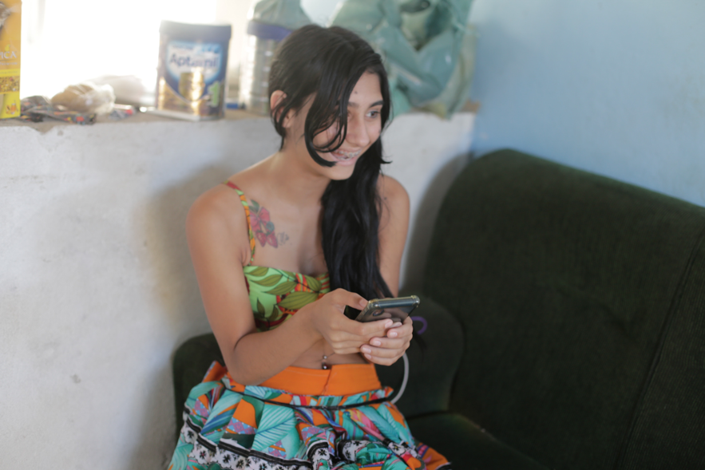

**Fonte[4]:** Acervo particular da autora

Não se pode olvidar que a pandemia de COVID-19, ao impor mudanças drásticas no cotidiano global, também reverberou significativamente na comunidade Mathias em Quissamã, alterando normas culturais longamente estabelecidas. A imagem da menina Calin Vitória Barreto, de onze anos, encapsula uma transformação: a inclusão do celular na vida diária da comunidade, uma prática anteriormente vedada às crianças e às mulheres Calin.

O dispositivo, que antes poderia ser motivo de censura, tornou-se uma ferramenta essencial, refletindo uma mudança profunda induzida pela necessidade de conexão e de continuidade educacional durante o isolamento social. Essa adaptação ao mundo digital representa uma ruptura significativa com as tradições, indicando uma reconfiguração nas dinâmicas de gênero e geração, e apontando para um novo capítulo na história desta comunidade, onde o acesso à tecnologia passa a ser reconhecido como um vetor indispensável para a educação e a inclusão social.

Os resultados destacam como, apesar das barreiras significativas, as práticas educativas adaptadas contribuíram, de um certo modo, para a manutenção do processo educacional das crianças Calon, realçando o potencial das tecnologias educacionais como ferramentas de inclusão. Ademais, estas escritas também propõem reflexões profundas sobre as lições aprendidas e como elas podem orientar a elaboração de políticas públicas e práticas educativas mais robustas e inclusivas para enfrentar futuras crises.

Portanto, consideramos esta pesquisa de importância crucial por várias razões. Primeiro, ela busca preencher uma lacuna acadêmica significativa, fornecendo dados e insights sobre uma comunidade frequentemente negligenciada em estudos educacionais. Segundo, tem o potencial de informar e orientar políticas públicas, contribuindo para abordagens mais inclusivas e equitativas na educação. Desse modo, pode servir como um recurso para educadores e ativistas envolvidos na promoção da justiça social e da igualdade educacional. Nesses termos, as adaptações pedagógicas são essenciais para atender às necessidades específicas das crianças ciganas, tanto durante crises quanto em condições normais.

**REFERÊNCIAS**

BUSQUETS, Monise Vieira; COSTA, Rafaele; CORDOVA, Clériston; PEREIRA, Weudes. **Comunicação virtual e ensino***:* diálogos e experiências docentes no contexto educacional remoto. Revista Docência e Cibercultura, v. 6, n. 5, p. 128-153, 2022. DOI: 10.12957/redoc.2022.66560. Disponível em: <https://www.e-publicacoes.uerj.br/re-doc/article/view/66560>. Acesso em: 26 abr. 2024.

FRIEDMAN, Adriana. **A vez e a voz das crianças***:* escutas antropológicas e poéticas das infâncias. São Paulo: Panda Books, 2020.

HAMMERSLEY, Martyn; ATKINSON, Paul. **Etnografia:** princípios em prática. Tradução de Beatriz Silveira Castro Filgueiras. Petrópolis, RJ: Vozes, 2022.

MARQUES, Maria Cristina. **O Brincar, a Educação E As Crianças Calon Do Acampamento Cigano De Quissamã, RJ***:* uma fotoetnografia de brincadeiras e de aprendizagens. 2023. Disponível em : <http://www.bdtd.uerj.br/handle/1/20206>. Acesso em 23 de março de 2014.

MELO DA ROCHA NOGUEIRA BARROS, Maria do Desterro; BRITO, Antonia Edna. **Atividades não Presenciais na Educação Infantil***:* refletindo sobre as orientações e ações pedagógicas. Revista Docência e Cibercultura, *[S. l.]*, v. 6, n. 5, p. 50–68, 2022. DOI: 10.12957/redoc.2022.66439. Disponível em: https://www.e-publicacoes.uerj.br/re-doc/article/view/66439. Acesso em: 26 abr. 2024.

MONTEIRO, Edilma do Nascimento Jacinto. **Tempo, redes e relações**: uma etnografia sobre infância e educação entre os Calon. 2019. Tese (Doutorado em Antropologia Social) – Universidade Federal de Santa Catarina, Florianópolis. Acesso em :18 de março 2024. Disponível em: <https://repositorio.ufsc.br/handle/123456789/214897>.

 MOONEN, Franz. **Anticiganismo**: os ciganos na Europa e no Brasil.3.ed. Recife: Edição do Autor, 2011.

EDUARDO, Bruno et al.. **(In)visibilidade do povo cigano no currículo escolar***.* Anais III CONEDU... Campina Grande: Realize Editora, 2016. Disponível em: <https://editorarealize.com.br/artigo/visualizar/19625>. Acesso em: 19/03/2024 16:25.

WINNICOTT, Donald W. **O brincar e a realidade***.* Tradução de Breno Longhi. São Paulo: Ubu Editora, 2019.

1. Professora doutora em Educação pela Universidade Estadual do Rio de Janeiro.
2. *Calon* é o grupo étnico cigano pesquisado nestes escritos. Sempre usaremos os nomes *Calon,* (homem cigano) *Calin*, (mulher cigana),no singular quando houver indicação de plural. O artigo 'Os' sinaliza o plural, similar a exemplos como 'Os Sioux' ou 'Os Navajo', onde o nome da etnia não muda no plural.

   .
3. C*hibi* é a Identidade Calon: A língua é essencial para o reconhecimento de um cigano Calon. "Só é Calon quem domina o Chibi. Apesar das variações de lugares de cigano, a comunicação persiste. Sem o Chibi, não é reconhecido como cigano", destaca o interlocutor Calon, Edson Costa (Disson) do acampamento pesquisado.
4. É importante destacar que durante o decorrer da pesquisa, obtivemos o *Termo de Consentimento Livre e Esclarecido* devidamente assinado pelos responsáveis legais das crianças envolvidas.